Составить уравнение окружности, которое проходит через точки:

A(1,3), B(6,-2) и C(5.-5).

Уравнение окружности: r² = (x — h)² + (y — k)²
где h,k — координаты центра окружности
x,y — координаты точки окружности
r — радиус

Решение :

Шаг:1
Подставляем координаты точек в формулу
1. (1 — h)² + (3 — k)² = r²
2. (6 — h)² + (-2 — k)² = r²
3. (5 — h)² + (-5 — k)² = r²

Шаг :2
Решаем совместно уравнения 1 и 2 уравнения
- (1 — h)² + (3 — k)² = (6 — h)² + (-2 — k)²
- 1 – 2h +h² +9 – 6k + k² = 36 – 12h + h² + 4 + 4k + k²
– 10k + 10h = 30
-k + h = 3

Шаг :3
Решаем совместно уравнения 2 и 3
- (6 — h)² + (-2 — k)² = (5 — h)² + (-5 — k)²
- 36 -12h + h² +4 + 4k + k² = 25 -10h + h² + 25 + 10k + k²
- -6k - 2h = 10.
- -3k – h = 5
Решаем систему полученных уравнений:
- -k + h = 3
- -3k - h = 5
-4k = 8
k = 8/-4 = -2
h = 3 + k = 3 +(-2) = 1.
Получаем координаты точки центра (h,k) = (1; -2)

Шаг :4
Подставим значения h,k в формулу
- r² = (x — h)² + (y — k)²
- r² = (1 — 1)² + (3 — (-2))²
- r² = (0)² + (5)²
- r² = 5²
- r = 5

Шаг :5
Подставим значения h, k в уравнение окружности
r² = (x — h)² + (y — k)²
Уравнение окружности r² = (x — 1)² + (y + 2)²

Ответ :
- Координаты точки центра окружности c(h,k) = c(1, -2)
- Радиус окружности r = 5
- Уравнение окружности (x — 1)² + (y + 2)² = 5²

Если Вам известны все коэффициенты кривой второго порядка , которые выражают окружность (), то очень легко по ним определить два основных параметра: центр окружности и радиус окружности
Центр окружности 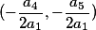
Радиус окружности 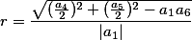

Paul Bourke
Перевод Кантора И.А.
Пусть даны три точки P₁, P₂,P₃ плоскости.
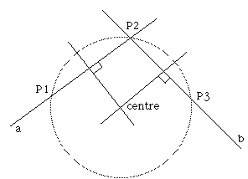
Вычисление центра
Проведем через пары точек две прямые. Первая линия пусть проходит через P₁ и P₂, а прямая b - через P₂ и P₃.
Уравнения этих прямых будут
где m - коэффициент наклона линии, получаемый из
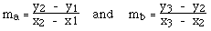
Центр круга - находится на пересечении двух перпендикулярных прямых, проходящих через середины отрезков P₁P₂ и P₂ P₃. Легко доказать, что прямая, перпендикулярная к линии с коэффициентом наклона m имеет коэффициент наклона -1/m, значит уравнения прямых, перпендикулярных a и b и проходящих через середины P₁P₂ и P₂P₃ будут
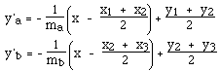
Они пересекаются в центре, и решение относительно x дает
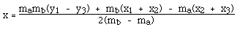
Значение у вычислим подстановкой x в уравнение одного из перпендикуляров. Можно и наоборот: сначала решить относительно y, а потом найти x.
Радиус
Радиус найти элементарно. Например, точка P₁ лежит на окружности. и мы знаем центр..
Замечания
- Знаменатель (mb - ma) равен нулю, когда прямые параллельны. В этом случае они совпадают, то есть круга не существует.
- Если какая-нибудь из прямых вертикальна, то ее коэффициент наклона m равен бесконечности. Этого можно избежать, просто поменяв порядок точек так, чтобы вертикальных линий не появлялось.
Исходник
C++ код с использованием MFC by Jae Hun Ryu. сircle.cpp, сircle.h.

